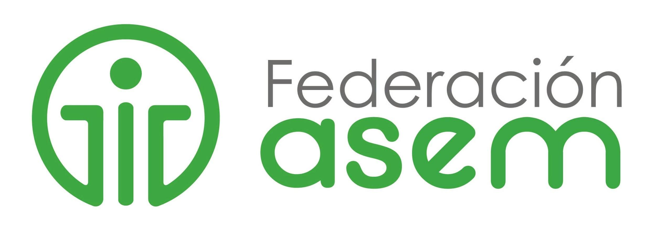
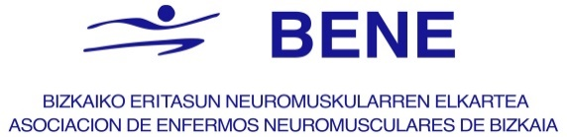

La asociación BENE lanza la campaña ‘Capaces15N’ para pedir compromiso político y social con las personas con enfermedad neuromuscular

La Asociación vizcaína de Enfermos Neuromusculares (BENE), junto a la Federación Española de Enfermedades Neuromusculares (ASEM), de la que forma parte, han puesto en marcha la campaña ‘Capaces15N’ coincidiendo con el Día Estatal de estas enfermedades, que se conmemora el próximo 15 de noviembre.

El objetivo de la misma, que estará vigente durante todo el mes de noviembre, es fomentar la inclusión social del colectivo y visibilizar las más de 150 patologías neuromusculares existentes, cuya principal característica es la pérdida de fuerza muscular. Además, el fin es concienciar a la sociedad para que comprenda que “vivir con una enfermedad neuromuscular no te hace ser diferente, sino igual de capaz que cualquier otra persona para poder desarrollar tu vida en igualdad de condiciones, viajar, tener una familia o un trabajo”.

Así lo ha explicado el presidente de BENE, Marcelino Fernández, quien ha defendido que las personas con enfermedad neuromuscular “necesitamos ahora más que nunca compromiso político y social para poder demostrar que seguimos siendo capaces, después de una época de pandemia en la que nuestros derechos y nuestra necesidades han quedado en segundo plano”.

Por este motivo, desde la asociación vizcaína alzan la voz “por una minoría altamente vulnerable que ve como sus carencias y necesidades aumentan cada día”, y pide apoyo a empresas, instituciones privadas, administraciones públicas y, a la sociedad en general, para lograr una sociedad igualitaria en derechos y oportunidades, que apueste y trabaje “no solo por una atención sanitaria de calidad, sino también por lo social”.
Principales reivindicaciones
Dentro de esta campaña, las personas afectadas y sus familias reclaman que las terapias rehabilitadoras estén incluidas dentro del Sistema Estatal de Salud a fin de poder acceder a ellas de manera integral y continuada en todas las Comunidades Autónomas, así como fomentar la investigación biomédica en las enfermedades neuromusculares y avanzar en la búsqueda de una curación para este tipo de patologías, entre otras.

Todas estas reivindicaciones y otras serán presentadas en el acto institucional que se llevará a cabo de manera online y que tendrá lugar el próximo 15 de noviembre a las 11:00 horas, previa inscripción en Evento Capaces15N I Día de las Enfermedades Neuromusculares - Asem (asem-esp.org) En él intervendrá el presidente de Federación ASEM, Manuel Rego, y un representante del Ministerio de Derechos Sociales.

Seguidamente se dará lectura al manifiesto de la campaña y se pondrá sobre la mesa la situación de las personas con enfermedades neuromusculares y los retos a los que se enfrentan. Por último, el acto contará con los testimonios de tres personas que conviven con enfermedades neuromusculares y que relatarán sus experiencias de vida.

La Asociación BENE , nos concentraremos el mismo día 15 de Noviembre , a las 19:00h en los Tinglados del Arenal en Bilbao, para visibilizarnos contando con el apoyo de cargos públicos y de la ciudadanía.

En paralelo, durante todo este mes de noviembre, se dará difusión a la campaña en las redes sociales, con el hashtag #Capaces15N y se invitará a quien lo desee a sumarse a la misma. Para ello solo deben hacerse un selfie utilizando un filtro o marco que se desarrollará para la campaña.

BENE y Federación ASEM

La Federación ASEM agrupa a 29 y representa a las más de 60.000 personas afectadas por enfermedades neuromusculares en todo el Estado. Por su parte, BENE aglutina en Bizkaia a más de 200 personas entre adultas y menores.

Hay más de 150 enfermedades neuromusculares, en su mayoría de naturaleza progresiva y de origen genético, cuya principal característica es la pérdida de fuerza muscular. Son enfermedades crónicas, en un alto porcentaje degenerativas, que generan diferentes grados de discapacidad, pérdida de autonomía personal y cargas psicosociales.

Hoy en día muy pocas disponen de tratamientos y los que hay son paliativos y en ningún caso curativos. Su aparición puede producirse en cualquier etapa de la vida, pero más del 50% aparecen en la infancia. En cifras globales, se calcula que existen más de 60.000 personas afectadas por enfermedad neuromuscular en todo el Estado.

Para más información:

Marcelino Fernández, Presidente de BENE: 691275143
Paula Moreno , Trabajadora Social de BENE: 688637117

Aquí poner el nombre de quien puede hacer declaraciones en euskera y el teléfono: Luismi ,Vocal de Junta Directiva de BENE : 626969748

